Муниципальное бюджетное общеобразовательное учреждение
“Кишкинская средняя школа”
Нижегородская область Большемурашкинский муниципальный район
село Кишкино

Исследовательская работа на тему:
«Инвентаризация фауны Чешуекрылых Большемурашкинского района
и составление районной Красной книги бабочек»

Автор работы: Рагузов Владимир Владимирович, 11 класс
Руководитель: Крицкова Лариса Витальевна,
учитель биологии МБОУ Кишкинская СШ

2020 год

Оглавление
- Введение 3-6
- Методика исследований 6-9
  - Методика учёта численности Чешуекрылых 6-7
  - Статистическая обработка полученного материала 7-8
  - Методика изготовления коллекции и определения видов 8-9
  - Методика составления страниц районной Красной Книги 9
- Результаты исследований и их обсуждение 9-20
  - Исследование видового состава отряда Чешуекрылые Большемурашкинского района 9
  - Создание страниц Красной книги – исчезающие и редкие виды бабочек Большемурашкинского района 9-14
  - Мониторинг численности дневных и ночных Чешуекрылых15-17
  - Изготовление коллекции 17-18
  - Презентация работы 18-20
- Выводы 21-22
- Заключение 23
- Список использованной литературы и интернет ресурсов 24

Введение
«Молодые люди, желающие заниматься естественной историей, желаете ли вы узнать, горит ли в вас священный огонёк? Предположите, что вы возвращаетесь из экспедиции. На плече у вас тяжёлая лопата, поясница ваша страшно устала от рытья, августовская жара нажгла вам голову, веки воспалены ярким светом, а перед вами перспектива пройти по пыли ещё несколько вёрст... ... Если это так… то продолжайте начатое: вы сделаете кое-что; хотя я должен вас предупредить, что это далеко не есть средство сделать карьеру».
Слова Жана Анри Фабра, известного французского натуралиста я выбрал в качестве эпиграфа к своей работе. Каждый, кто увлечён миром природы, готов подписаться под этим высказыванием. Надеюсь, мне удалось «сделать кое-что», и это «не есть средство сделать карьеру», но средство сохранить природный мир от разрушения. Я родился и живу в с.Кишкино (55°53'4'' с.ш., 44°41'55'' в.д), Большемурашкинского района Нижегородской области. Большемурашкинский район расположен в центральной части Нижегородской области и граничит на севере с Кстовским и Лысковским, на востоке с Княгининским, на юге с Бутурлинским и Перевозским, на западе Дальнеконстантиновским районами области. Площадь района — 65 860 гектар. Наш район уникален. У нас можно встретить участки степи, дубравы, смешанные леса, реки, пруды. Но, как и повсеместно многие виды живых организмов исчезают в результате деятельности человека. А мне известно, что устойчивость экосистемы определяется многообразием населяющих её видов.
Я познакомился с Красной Книгой Нижегородской области. На сегодняшний день она включает с себя почти 500 видов живых организмов. Из них 177 видов растений, 34 - грибов, 300 - животных. Но особенно меня тревожит исчезновение бабочек. 87 видов из семейства Толстоголовки, Парусники, Белянки, Бархатницы, Нимфалиды, Голубянки, Павлиноглазки, Бражники, Медведиц, Пяденицы, Совки, Слизневидки находятся под угрозой исчезновения с территории Нижегородской области.
Я внимательно просмотрел страницы Красной книги Нижегородской области, посвящённые Чешуекрылым. Меня удивило, что наш Большемурашкинский район не упоминается ни разу на этих страницах. В то же время в соседних районах: Лысковском, Кстовском, Бутурлинском, Перевозском, Дальнеконстантиновском, были описаны редкие виды бабочек участниками экспедиций разных лет. Я предположил, что в нашем районе исследования не проводились.
Цель исследования: оценка видового многообразия Чешуекрылых Большемурашкинского района
Задачи исследования:
- Составить список видов Чешуекрылых и классифицировать выявленные виды, в том числе редкие, которые встречаются на территории, прилегающей к окрестностям села Кишкино Большемурашкинского района
- Оформить страницы Красной книги редких видов бабочек Большемурашкинского района и отправить заявку в журнал «Редкие виды живых организмов Нижегородской области» для рассмотрения вопроса о внесении в список краснокнижных видов.
- Выяснить динамику численности фоновых и редких видов дневных и ночных Чешуекрылых, в течение лета 2018 и 2019 гг.
- Создать коллекцию из распространённых видов бабочек Большемурашкинского района.
- Ознакомить с результатами исследования жителей района с помощью публикаций в районной газете, организации выставки собственных фотографий бабочек, интернет-сообщества на тематику заинтересованности Чешуекрылыми и их размножением.
Объект исследования – виды отряда Чешуекрылые, обитающие на территории Большемурашкинского района Нижегородской области.
Предмет исследования – видовое разнообразие бабочек, встречаемость фоновых и редких Чешуекрылых летом 2018 и 2019 гг.
Выдвигаемая гипотеза - многообразие биотопов на территории Большемурашкинского района (дубравы, смешанные леса, луга, участки степей, лесополосы, садово-парковые насаждения) даёт нам основание предположить, что у нас можно встретить около 1000 видов Чешуекрылых.
Ещё одно предположение заключается в том, что на территории района обитают следующие виды бабочек, занесённые в Красную книгу Нижегородской области: Подалирий, Мнемозина, Скопуля дубравная, Серая пяденица (крушинная), Цидария опушечная, Цидария можжевельниковая, Цидария бело-бурая, Осиновая пяденица жёлтая. Данные виды выявлены экспедициями разных лет на территории близлежащих районов.
Актуальность исследования. Можно многое сказать о роли бабочек в биогеоценозах. Бабочки опыляют цветковые растения, являются консументами первого порядка и обеспечивают пищей птиц, некоторых млекопитающих. Например, ночные бабочки являются объектом охоты для сов. Фантастический рассказ Рэя Брэдбери «И грянул гром» показывает, как невидимые нити соединяют все природные объекты, явления, человеческую жизнь воедино. Гибель одного вида бабочек может привести к непредсказуемым последствиям. Но самое главное для меня, удивительная красота представителей отряда Чешуекрылые. Бабочки интересуют меня с раннего детства. Да и не только меня. Практически каждый ребёнок, вооружившись сачком, увлечённо гоняется за бабочками. Даже самые обычные крапивницы, появившиеся весной, радуют нас. А сколько положительных эмоций дарит нам встреча с редкими – махаонами, сиреневым бражником, аполлонами. Став взрослее, я всерьёз заинтересовался биологией чешуекрылых и вопросами их охраны.
Краткий литературный обзор по теме исследования. Чешуекрылые, или бабочки (Lepidoptera Linnaeus, 1758), отличаются от других отрядов насекомых, такими признаками как сосущие ротовые органы имеющие вид тонкого свёртывающегося хоботка, цветным чешуйчатым покровом крыльев, а также развитием с полным превращением, т.е. наличием в их развитии гусеницы, представляющей собой червеобразную личинку, и куколки.
По данным, представленным на сайте https://ru.wikipedia.org/wiki/ , отряд включает около 15500 родов (50 ископаемых), более 157000 видов (86 ископаемых). Отряд условно включает четыре большие группы: низшие разноусые бабочки, огнёвкообразные бабочки, дневные или булавоусые бабочки и высшие разноусые бабочки, которых часто называют ночными, что не совсем корректно, так как многие из них ведут дневной образ жизни. Современные систематики выделяют в отряде чешуекрылых четыре подотряда: Первичные зубатые моли (Zeugloptera) — в настоящее время представлен одним надсемейством Micropterigoidea, в котором имеется единственное семейство Micropterigidae (около 150 видов);
Бесхоботковые (Aglossata) — в настоящее время представлен одним надсемейством Agathiphagoidea с единственным семейством Agathiphagidae (2 вида); Гетеробатмии (Heterobathmiina) — в настоящее время представлен одним надсемейством Heterobathmioidea, в которое включено единственное семейство Heterobathmiidae (3 вида); Хоботковые (Glossata) — самый многочисленный подотряд (более 150 тыс. видов).
В Нижегородской области по данным Корб С.К., Пожогина Д.А., Затаковой А.А., Тальяк Р.Е. , авторов научной работы по инвентаризации фауны Нижегородской области насчитывается более 1412 видов.
Я изучил по Красной книге Нижегородской области ареалы «красно книжных» видов. По данным документов на территории близлежащих районов можно встретить, Подалирия, Мнемозину, Скопулю дубравную, Серую пяденицу (крушинную), Цидарию опушечную, Цидарию можжевельниковую, Цидарию бело-бурую, Осиновую пяденицу жёлтую. Позднее я наткнулся в интернете на статью «Опыт инвентаризации фауны чешуекрылых Нижегородской области и его применение к составлению Красной книги региона», где упоминаются экспедиции в нашем районе. Но краснокнижных видов её участники не выявили.
Место и сроки проведения исследования. Учёт видового разнообразия бабочек я вёл на территории Большемурашкинского района Нижегородской области. Исследования распространённости фоновых и редких ночных бабочек я производил на территории своего села Кишкино. Учёт встречаемости дневных Чешуекрылых проводился мной в июне 2018 и 2019 года. Отлов бабочек я производил ежедневно за исключением дождливых дней по сенокосным угодьям вдоль лесополосы. Она состоит из сосны обыкновенной, тополя чёрного, дуба, робинии, черёмухи, спиреи, ивы, шиповника. Широкие, богатые видами лесополосы высаживались членами колхоза им.К.Маркса под руководством залуженного лесовода Ивана Никифоровича Ильяшевича, который жил и работал некоторое время в нашем Большемурашкинском районе
Жители района должны знать, какие виды растений и животных живут рядом с нами и нуждаются в нашей охране. Поэтому я решил изучить видовой состав чешуекрылых своей местности, создать страницы Красной книги – исчезающие и редкие виды бабочек Большемурашкинского района. Я хочу, что бы люди познакомились и заинтересовались проблемой защиты редких видов.

2. Методика исследований.
2.1. Методика учёта численности Чешуекрылых
Учёт численности бабочек я производил по методике Кузякина А.П. и Мазина Л.Н.(1986г.) По мнению известного автора методики учетов чешуекрылых А. П. Кузякина сплошной отлов булавоусых чешуекрылых не отвечает природоохранным требованиям. На основе более современных подходов лепидоптерологами в свое время (Кузякин, Мазин, 1986) был предложен метод учетов чешуекрылых за единицу времени (один час в каждом биотопе). Сборщик с помощью воздушного сачка в каждом биотопе за данный промежуток времени производит отлов всех встреченных бабочек. Данный метод сбора чешуекрылых также не лишен некоторых недостатков: не всех бабочек можно поймать, не все виды одинаково легко ловятся (желтушки, махаоны летают быстро, близко не подпускают, и в улов попадает лишь небольшая их часть). Количество добытых таким образом бабочек не всегда соответствует их фактическому обилию. Небольшая часть видов животного населения (порядка 10 - 20 % фаунистического списка, но на их долю приходится до 80 – 98 % экземпляров) получила название фоновый состав. Фоновые виды животных имеют наибольшее значение и как объекты промыслов, и как вредители, и как переносчики опасных заболеваний. Это касается и чешуекрылых.
В настоящее время ряд видов булавоусых чешуекрылых занесен в Красные книги, и их вылов регламентируется специальными правилами. Последователи и ученики А.П. Кузякина (Мазин, 1991) рекомендуют после теоретического ознакомления с видовым составом краснокнижных видов бабочек проводить выборочный лов за 1 час (без краснокнижных видов), а в учетные таблицы в полевых дневниках включать дополнительную графу «видел (из недобытых)». Следует еще раз заметить, что в данном случае и учитываются, и отлавливаются массовые и обычные виды, а краснокнижные (они, как правило, единичны) только учитываются. В фоновый состав входят весьма многочисленные виды (если его учтено более 100 особей за 1 час), многочисленные (если его учтено от 10 до 99 особей за 1 час) и обычные виды (от 1 до 9 особей за 1 час). Редкие (единичные) виды в число фоновых не попадают. Автором предложены также характеристики редких видов (от 0,1 до 0, 9 особей за час) и очень редких (от 0,01 до 0,09 особей за час).
Для учёта я выбирал только легко определяемых бабочек. Из дневных фоновых, это: Крапивница, Репейница, Адмирал и Дневной павлиний глаз. Так же я вёл учёт дневных Краснокнижных видов: Махаон, Подалирий, Дриада и Галатея. Учёт ночных бабочек я вёл в тёмное время суток с работающей лампой ДРВ. Я подсчитывал количество бабочек подлетевших к лампе за один час.
2.2. Статистическая обработка полученного материала.
Статистическая обработка полученного нами материала сводилась к расчёту средней арифметической величины встречаемости указанных видов бабочек в час. Методику расчёта я освоил с помощью учебно-методического пособия «Статистические методы в биологии», составитель: А.А. Зверев, кандидат биологических наук. «Среднее арифметическое, которое очень часто называют просто «среднее значение», получают путем сложения всех значений и деления этой суммы на число значений в выборке. Это можно показать с помощью алгебраической формулы. Набор n наблюдений переменной x можно изобразить, как x1 x2 x3 …, xn. Формулу для определения средней арифметической величины обозначают следующим образом:
x = (x1 + x2 + x3 +…, + xn): n»
x – средняя арифметическая встречаемости изучаемых видов бабочек
n – количество дней, в течение которых проводилось измерение (30суток)
Вычисления я производил с помощью программы Excel
«Для того, чтобы сделать достоверное предположение об изучаемом явлении, используют только части – выборки, так как всю генеральную совокупность обследовать практически невозможно. Статистическая достоверность, или статистическая значимость, результатов исследования определяется при помощи методов статистического вывода, которые предъявляют определенные требования к численности, или объему выборки. Если изучается взаимосвязь между какими-либо свойствами, то объем выборки должен быть не меньше 30-35». Поэтому я проводил измерения численности бабочек в течение 30 дней. Это даёт мне основание утверждать, что полученные мной данные статистически достоверны.

2.3. Методика изготовления коллекции и определения видов
Основные навыки по ловле насекомых и изготовлению коллекции я получил в прошлом году при выполнении проекта «Эффект бабочки. Одной из задач работы было составление коллекции распространённых видов бабочек. Я пользовался рекомендациями из книги Винсона Брауна «Настольная книга любителя природы». Я подготовил снаряжение по советам из книги. Сумка, сачок, пинцет, коробка у меня были, а морилку и конверты я изготовил по предложенным рекомендациям. Экспонаты для коллекции я изготовлял по указанной в книге методике. «Чтобы расправить крылья бабочки или мотылька, возьмите дощечку из мягкого дерева. Бабочку держите за туловище крыльями вниз большим и указательным пальцем; никогда не берите её за крылья, дабы не повредить чешуек и не испортить экземпляр. Специальной иглой, проткните грудной отдел бабочки, другой иголкой расправьте её крылья. Второй иглой проткните главную жилку переднего крыла и, осторожно развернув его. Пришпильте к основе. Проделайте то же самое с другими крыльями. Возьмите две узкие полоски бумаги, закрепите ими крылья и извлеките иголки». Я ловил бабочек энтомологическим сачком, производил замор распространённых видов замораживанием. Первоначально я использовал самодельные «расправлялки» из пенопласта. А потом мне посчастливилось выиграть в интернет сообществе настоящие деревянные расправлялки. Время расправки и сушки зависит от величины бабочки и колеблется от недели до месяца.
Изготовление коллекции достаточно затратное мероприятие. Коробка может стоить от 800 рублей до бесконечности. Я размещаю бабочек на булавках и этикетирую. В соответствии с общепринятыми правилами, на географической этикетке я указываю место, дату и время поимки. На видовой этикетке я указываю название вида на русском и на латыни. Географическую этикетку я делал сразу после поимки бабочки, а видовую изготовлял дома, при определении и составлении коллекции.
В течение лета 2019 г. я проехал на велосипеде более 200 км по территории Большемурашкинского района. Во время своих походов я фотографировал редкие виды и отлавливал для коллекции распространённые виды бабочек. В ходе исследования я вёл путевой дневник (образец в Приложении 1), отмечал редкие виды на карте. Определить географические координаты своих энтомологических находок мне очень помогала встроенная в телефон программа, которая присваивала каждой фотографии геотеги. Образец в Приложении 2.
Для определения бабочек я пользовался определительными таблицами и рисунками из книги Корнелио М. П. «Школьный атлас – определитель бабочек». В первую очередь, я определяю семейство, к которому принадлежит найденный экземпляр. Я измеряю размеры передних и задних крыльев, их положение по отношению к телу. Определяю наличие чешуек. Отмечаю характер окраски, формы груди и брюшка, наличие хоботка. Усики могут быть веретеновидными, как у бражников, булавовидными у многих дневных бабочек, нитевидные или гребенчатые у пядениц. Особенно трудно различить подсемейство шашечниц и перламутровок. Также очень удобен в работе электронный определитель бабочек Московской области. Для нашей области такой определитель я не нашёл. Возможно, что он ещё не создан. Но все бабочки, встреченные мной, были в определителе для Москвы.
2.4. Методика составления страниц районной Красной Книги
За основу работы над страницами Красной книги Большемурашкинского района мы взяли Красную книгу Нижегородской области. Информация о редких бабочках включает в себя её номенклатуру (вид, семейство, отряд), указание на статус. Виды, внесённые в Красную книгу, относят к одной из 11 категорий статуса. 0 – исчезнувшие. А - Исчезнут в ближайшее время. Б – Уязвимые виды. В – С низкой численностью. Г – восстанавливающиеся в результате охраны. Д – малоизвестные. Е – нуждаются в охране в какой-либо части области. Ж – коммерческие истребляемые виды. З – требуется охрана места обитания. Дано краткое описание внешнего вида, выявленная нами численность, места обитания, особенности биологии и экологии, основные лимитирующие факторы, принятые и необходимые меры охраны. Так же отмечены геотеги места находок, даны фотографии, указаны источники информации и составители статьи.
3. Результаты исследований и их обсуждение
3.1. Исследование видового состава отряда Чешуекрылые Большемурашкинского района.
В результате у меня получился список из 100 видов (список в приложении 3). Я распределил виды по семействам: Нимфалиды (Nymphalidae) Беля́нки (лат. Pieridae) Голубя́нки (лат. Lycaenidae) Парусники (лат. Papilionidae) Толстоголо́вки (Hesperiidae) Бражники (лат. Sphingidae) Павлиноглазки (Saturniidae) Коконопряды (лат. Lasiocampidae) Тонкопряды (Hepialidae) Хохлатки (лат. Notodontidae) Пестря́нки (лат. Zygaenidae) Серпокрылки (лат. Drepanidae) Пяденицы (лат. Geometridae) Erebidae (Эребиды). Мой перечень не претендует на абсолютную полноту. В Нижегородской области по данным Корб С.К., Пожогина Д.А., Затаковой А.А., Тальяк Р.Е., авторов научной работы по инвентаризации фауны Нижегородской области насчитывается более 1412 видов.
3.2. Создание страниц Красной книги – исчезающие и редкие виды бабочек Большемурашкинского района
В результате наблюдений я выявил, что на территории Большемурашкинского района встречается 5 видов бабочек, внесённых в Красную книгу Нижегородской области. Это: Подалирий, Галатея, Сиреневый бражник, Павлиноглазка павония и Дриада. Ещё раз замечу, что в Красной книге Нижегородской области наш район как место обитания бабочек не отмечен. Я разработал страницы Красной книги Большемурашкинского района для пяти вышеуказанных видов.
Страница 1.
Вид – Подалирий (Iphiclides podalirius).
Семейство – парусники (Papilionidae).
Отряд – Чешуекрылые (Lepidoptera).
Статус – В3 вид ставший редким в результате деятельности человека.
Краткое описание внешнего вида – длина переднего крыла 40 – 42 мм. Крылья кремовые или светло-жёлтые. На передних крыльях косые тёмно-серые полосы. Поперечная перевязь и внутренний край на задних крыльях тоже тёмно-серое поле с голубыми пятнами, у заднего угла крыла оранжево-синее пятно. Задние крылья заканчиваются длинными хвостиками.
Численность и тенденция её изменения – летом 2018 года не встречались, летом 2019 года была встречена не менее 7 раз
Места обитания – на южной стороне лесополос, на территории с.Кишкино.
Особенности биологии и экологии – я предполагаю, что в нашем районе бабочка может успешно размножаться, потому что в нашей местности встречается много древесных и кустарниковых розоцветных (яблоня, слива, вишня, рябина, спирея)
Основные лимитирующие факторы – популяции уязвимы в следствии оседлости, почти полной неспособности к миграциям.
Принятые и необходимые меры охраны – создание ООПТ. Отсутствие сельхоз предприятий ведёт к отсутствию пестицидов. В результате растёт число бабочек.
Геотег в Google 55.887056, 44.694861
Изображение бабочки (собственная фотография 1)
Источники информации - Красная книга Нижегородской области. Том1. Животные. – Нижний Новгород, 2014.-441с.
Составитель статьи – Рагузов Владимир Владимирович
Страница 2.
Вид – Галатея (Melanargia galathea).
Семейство – Бархатниц (Satyridae).
Отряд – Чешуекрылые (Lepidoptera).
Статус – категория В2 – редкий вид, находящийся на границе ареала.
Краткое описание внешнего вида – размах крыльев 39-56 мм. Крылья сверху пестрые: белые с рисунком из чёрно-бурых пятен, занимающих примерно половину площади крыльев. Срединная ячейка передних крыльев без поперечной черной линии, ближняя к основанию крыла часть ячейки белая, остальная часть, занимающая от ½ до 1/3 ячейки, - черная. Глазчатые пятна имеются только на нижней стороне крыльев, всегда четкие, расположены на светло-серой постдискальной перевязи. Бахромка белая, с тонкими темными штрихами против жилок. Половой диморфизм выражен слабо. Гусеница зелёная, в редких волосках, с белыми линиями вдоль спины. Куколка яйцевидная, светло-коричневая.
Численность и тенденция её изменения – в 2018 г. не встречалась, в 2019 г. встретилось более 100 экземпляров.
Места обитания – населяет суходольные луга и опушки смешанных лесов.
Особенности биологии и экологии – бабочки имеют одно поколение в год, лет у нас наблюдается в июле – начале августа. Кормовое растение гусениц – различные злаки: Agrosts, Bromus, Brachypodium и др. Зимуют гусеницы. Окукливаются на почве.
Основные лимитирующие факторы – не выяснены.
Принятые и необходимые меры охраны – создание ООПТ для охраны мест обитания вида.
Геотег в Google 55.897024, 44.717596
Изображение бабочки (собственная фотография 2)
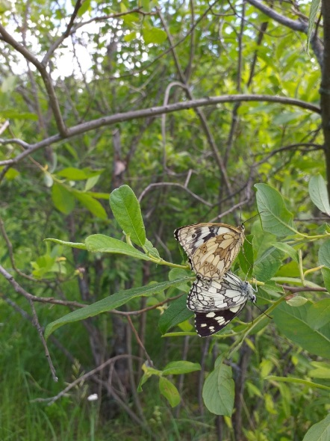
Источники информации - Красная книга Нижегородской области. Том1. Животные. – Нижний Новгород, 2014.-441с.
Составитель статьи – Рагузов Владимир Владимирович
Страница 3.
Вид – Сиреневый бражник (Sphinx ligustri).
Семейство – Бражники (Sphingidae).
Отряд – Чешуекрылые (Lepidoptera).
Статус – категория В1 – редкий вид, для которого низкая численность является биологической нормой.
Краткое описание внешнего вида – Размах крыльев 90-110 мм. Передние крылья темно-коричневые, с рисунком из коротких чёрных полосок; задние крылья розовые, с двумя чёрными перевязями. Брюшко буро-серое, посредине с чёрной продольной полосой, на боках с розовыми и чёрными кольцами. Гусеница светло-зелёная, с розово-фиолетовыми боковыми полосками и красно-желтыми дыхальцами; рог двуцветный: снизу желтый, сверху блестяще-черный. Куколка бурая, с длинным прилегающим хоботным влагалищем.
Численность и тенденция её изменения – встречался с одинаковой частотой (около 10 раз за сезон) как в 2018 г., так и в 2019 г.
Места обитания – возможно, что встречаются в лесах, но я лично наблюдал их ночью в черте населённых пунктов. Летят на свет.
Особенности биологии и экологии – Бабочки ведут ночной образ жизни. Лёт бабочек наблюдается в мае – июне. Гусеницы развиваются в июне – сентябре на сирени, ясене, калине, жимолости, спирее. Окукливаются в почве. Куколка зимует.
Основные лимитирующие факторы - не выявлены.
Принятые и необходимые меры охраны - создание ООПТ. Должно быть строго регламентировано применение пестицидов.
Геотег в Google 55.884982, 44.698129
Изображение бабочки (собственная фотография 3) –
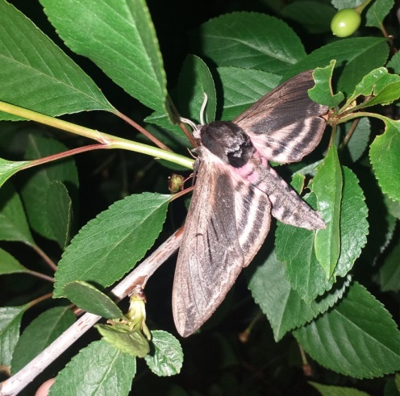
Источники информации - Красная книга Нижегородской области. Том1. Животные. – Нижний Новгород, 2014.-441с.
Составитель статьи – Рагузов Владимир Владимирович
Страница 4.
Вид – Павлиноглазка Павония (Eudia pavonia).
Семейство – Сатурнии (Saturniidae).
Отряд – Чешуекрылые (Lepidoptera).
Указание на статус - категория В1 – редкий вид, для которого низкая численность является биологической нормой.
Краткое описание внешнего вида - Крупные бабочки (размах крыльев 56-72 мм) с ярко выраженным половым диморфизмом. Общий тон передних крыльев самца желтовато-серый или буро-серый, а задних – рыжеватый или оранжевый; общий тон крыльев у самок светло-серый, они несколько крупнее самцов. На крыльях глазчатые пятна с черной каймой и центром. Гусеницы крупные, толстые, зеленые, каждый сегмент с поперечным рядом яркоокрашенных золотисто желтых оранжевых бородавок, с очень редким покровом из довольно длинных волосков.
Численность и тенденция её изменения - в 2018 г. не наблюдалась, в 2019 г. встретил 4 экземпляра.
Места обитания – встречается в садах. Летит на свет.
Особенности биологии и экологии – Лёт бабочек весной с апреля до конца мая – начала июня, в дневное время суток. Зимует куколка.
Основные лимитирующие факторы - ухудшение состояния мест обитания вследствие значительного антропогенного воздействия, связанного с хозяйственной деятельность., применение химических средств защиты леса.
Принятые и необходимые меры охраны – отсутствие гербицидов привело к росту числа Павоний.
Геотег в Google 55.884982, 44.698129
Изображение бабочки (Собственная фотография 4)

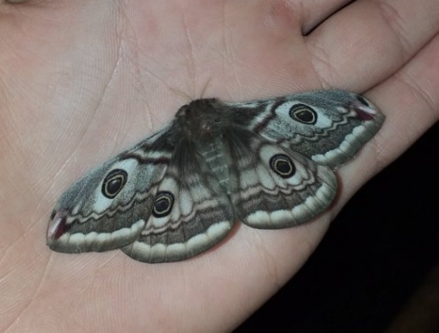

Источники информации - Красная книга Нижегородской области. Том1. Животные. – Нижний Новгород, 2014.-441с.
Составитель статьи – Рагузов Владимир Владимирович
Страница 5.
Вид – Дриада ( Satyrus dryas Scop)
Семейство – Бархатницы (Satyridae).
Отряд – чешуекрылые (Lepidoptera).
Статус – категория Б – уязвимый вид, численность которого быстро сокращается.
Краткое описание внешнего вида – размах крыльев 43-66 мм Крылья самца сверху темно-бурые, одноцветные, внешний край заднего крыла волнистый. Бахромка темная, одноцветная. Переднее крыло сверху с глазчатыми пятнами, центрированными синим, заднее – с мелким глазком в анальной части. На крыльях самок глазчатые пятна крупнее, иногда в их синих центрах имеется белое пятнышко или асимметричный мазок. Взрослая гусеница желтовато-серая или коричневая. Последний сегмент тела раздвоен.
Численность и тенденция её изменения – в 2018 г. не встречалась, в 2019 г. встретилось более 30 экземпляров.
Места обитания – населяет поляны с кустарниками, лесные дороги.
Особенности биологии и экологии – живет изолированными популяциями. Бабочки имеют одно поколение в год. Лет наблюдается со второй декады июля до середины августа. Самки откладывают яйца на кормовые растения – злаки (Calamagrostis и т.д.) и осоки (Carex). Гусеница вылупляется осенью и уходит на зимовку после второй линьки.
Основные лимитирующие факторы - Популяции уязвимы в следствие оседлости, неспособности к миграциям.
Принятые и необходимые меры охраны - Создание ООПТ для охраны мест обитания вида.
Геотег в Google 55.879060, 44.694438
Изображение бабочки (фото 5 - из интернета) – Собственные снимки выполнены с большого расстояния, т.к. бабочка «пугливая».
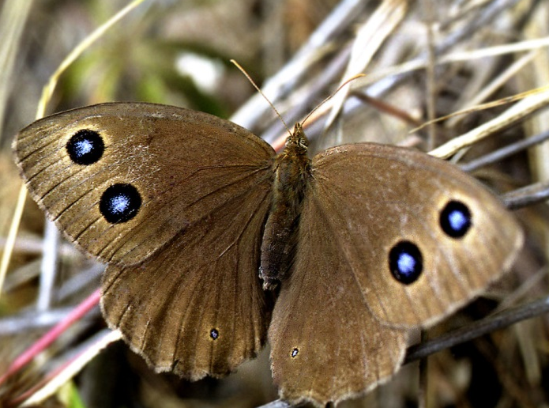
Источники информации - Красная книга Нижегородской области. Том1. Животные. – Нижний Новгород, 2014.-441с.
Составитель статьи – Рагузов Владимир Владимирович
3.3. Мониторинг численности дневных и ночных Чешуекрылых.
Учёт численности бабочек я производил по методике Кузякина А.П. и Мазина Л.Н.(1986г.). Для учёта я выбирал только легко определяемых бабочек. Таблицы встречаемости различных видов Чешуекрылых в июне 2018 и 2019 гг. представлены в Приложении 4. Результаты измерений я представил в виде диаграмм.
Весьма многочисленные – более 100 особей за 1 час
Многочисленные - 10-99 особей за час
Обычные - от 1 до 9 особей за час
Крапивница и Павлиний глаз летом 2018 и 2019 гг. были многочисленными видами. Их численность была стабильна и колебалась в небольших пределах от 10 до 11 особей/час. Количество Репейниц в 2019 году резко выросло. Из обычного в 2018 году (встречаемость 5 особей/час), вид превратился в многочисленный в 2019 году (встречаемость 11 особей/час). А с Адмиралом всё обстоит совершенно наоборот. В 2018 году за час можно было встретить 14 особей/час этих ярких бабочек, а в 2019 году вид стал обычным (встречаемость 5 особей/час). Я считаю, что это связано с миграциями Репейниц и Адмиралов и стабильностью места обитания Крапивниц и Павлиньего глаза.

Редкие – 0,1 – 0,9 особей/час
Очень редкие – 0,01 – 0,09 особей/час
В 2018 году Махаон, Подалирий, Дриада и Галатея не встречались. В 2019 году встречаемость Махаона и Подалирия составила 0,9 особей/час, т.е. они являлись редкими видами. Дриада и Галатея в 2019 году перешли в категорию обычных видов. Их встречаемость составила 1,2 и 5,9 особей/час.
Обычные от 1 до 9 особей за час
В 2018 году мне не удалось встретить указанные виды бражников. Я связываю это с тем, что наблюдения проводилось с помощью обыкновенной электрической лампы. В 2019 году я применил специальную лампу ДРВ. Глазчатый и Липовый бражники встречались в среднем с частотой 1,2 и 1 особей/час, являясь обычными видами. Встречаемость Тополиного бражника составила 0,2 особи/час, что делает его редким видом. Я объясняю этот факт тем, что для глазчатого и липового бражников имеются кормовые растения (ива и липа) в достаточном количестве. Тополя – кормовые растения Тополиного бражника в Большемурашкинском районе встречаются только в виде искусственных насаждений.
Редкие – 0,1 – 0,9 особей/час
Очень редкие – 0,01 – 0,09 особей/час
В 2018 году Павония и Тау не встречались, а встречаемость Сиреневого бражника составила 0,07 особей/час. Он являлся очень редким видом. В 2019 году Павония и Тау были очень редкими видами. Их встречаемость была соответственно 0,07 и 0,03 особей/час. Следовательно, встречаемость краснокнижных видов ночных бабочек увеличилась для Павонии от 0 до 0,07 особей/час, для Тау от 0 до 0,03 особей/час. Сиреневый бражник из очень редкого в 2018 году перешёл в категорию редких видов.
3.4. Изготовление коллекции
В течение лета 2019 года я создал коллекцию фоновых бабочек окрестностей с.Кишкино (кроме редких). В моей коллекции насчитывается около 100 видов. Одних только Нимфалид 34 вида. Это: Тра́урница (лат. Nymphalis antiopa), Павлиний глаз (лат. Aglais io), Адмирал (лат. Vanessa atalanta), Репейница (лат. Vanessa cardui), Крапивница (лат. Aglais urticae), Углокрыльница c-белое (лат. Polygonia c-album), Многоцветница v-белое (лат. Nymphalis vaualbum), Пестрокрыльница изменчивая (лат. Araschnia levana), Ленточник Камилла (лат. Limenitis camilla), Переливница тополёвая (лат. Apatura ilia), Пеструшка сопфо (лат. Neptis sappho), Перламутровка большая (лат. Argynnis paphia), Перламутровка аглая (лат. Argynnis aglaja), Перламутровка красная (лат. Fabriciana adippe) , Перламутровка полевая (лат. Issoria lathonia), Перламутровка таволговая (лат. Brenthis ino), Перламутровка малая (лат. Boloria dia) , Перломутровка селена (лат. Boloria selene) , Шашечница обыкновенная (лат. Melitaea cinxia) , Шашечница коровяковая (лат. Melitaea phoebe), Шашечница бритомара (лат. Melitaea britomartis) , Шашечница тёмно-бурая (лат. Melitaea athalia), Желтоглазка придорожная (лат. Lopinga achine), Бархатница ликаон (лат. Hyponephele lycaon), Воловий глаз (лат. Maniola jurtina) , Глазок цветочный (лат. Aphantopus hyperantus), Сенница луговая (лат. Coenonympha glycerion) и Сенница обыкновенная (лат. Coenonympha pamphilus).
Фото 6. Коллекция распространённых чешуекрылых Большемурашкинского района.
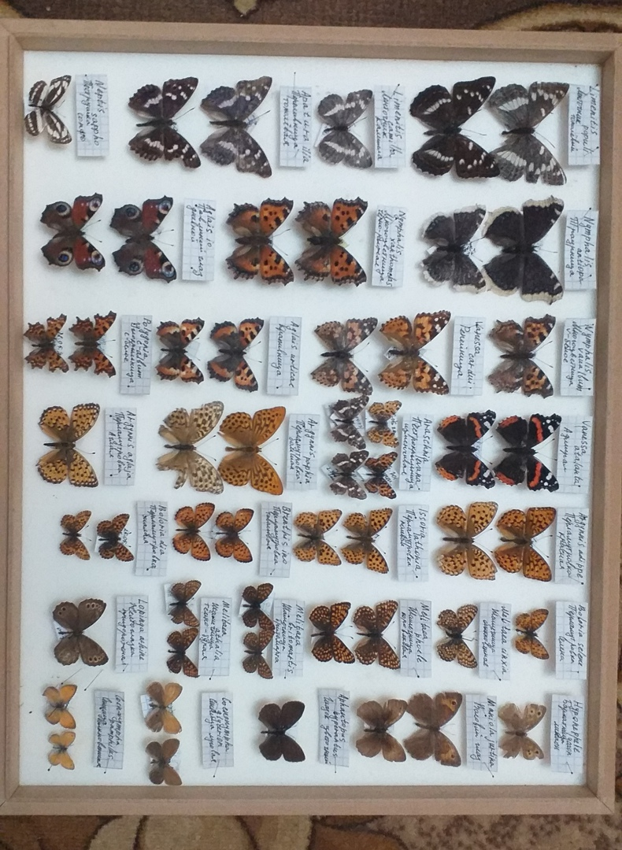
На фотографии представлена примерно одна шестая часть имеющихся в моей коллекции видов бабочек. В этой коробке собраны представители семейства Нимфалиды. Коллекция имеет не только научно-познавательную, но и эстетическую ценность, неизменно привлекает внимание участников мероприятий, на которых я представлял свою работу.
3.5. Презентация работы.
В соответствии с задачами работы мною поддерживалась группа в ВК «Бабочки - это жизнь!». На сегодняшний день группа насчитывает более тридцати человек. На этой странице я не только знакомлю членов сообщества с ходом исследования, но и рассказываю много интересных фактов о чешуекрылых. Думаю, что больше всего пользы от этой страницы получаю я сам. Мне пришлось многое прочитать, научиться излагать мысли своими словами. Радует, что мои статьи читают и оставляют положительные отзывы. На фотографии скриншот моей страницы.
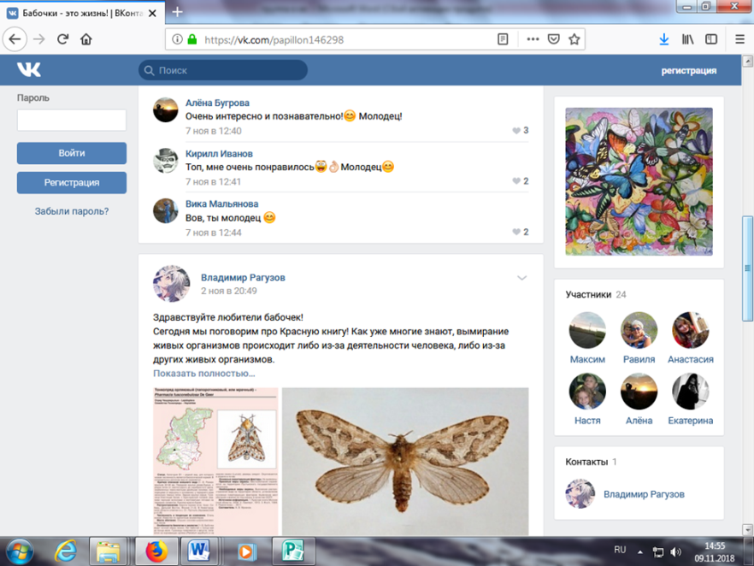
Я представил итоги работы пред одноклассниками 13.11.2019. Особый интерес вызвала у участников презентации изготовленная мной коллекция. Ребята сожалели, что не все виды распространённых чешуекрылых в неё попали.
Большой интерес у учащихся школы имела выставка фотографий «Исчезающая красота» в актовом зале школы. Некоторые фотографии представлены в Приложении 5. Я производил съёмку бабочек на встроенную камеру телефона. Из собранной коллекции снимков я отобрал наиболее важные. К каждой фотографии я сделал на отдельном листе комментарий с кратким описанием вида и указанием географических координат места, где была произведена съёмка. Всех кто рассматривал мои фотографии «зацепило» фото, которое я назвал «Автопортрет с бражниками». Для привлечения ночных бабочек я использовал ртутную лампу ДРВ. Бабочки прилетали на свет и садились на белую ткань рядом с лампой. Оставалось только аккуратно пересадить бабочек на лицо и сделать селфи.
Экспозицию посетили более 100 человек. Я провёл отдельные экскурсии для учеников начальной школы, среднего и старшего звена.
Фото 7. Волонтёрская группа закончила подготовку экспозиции.
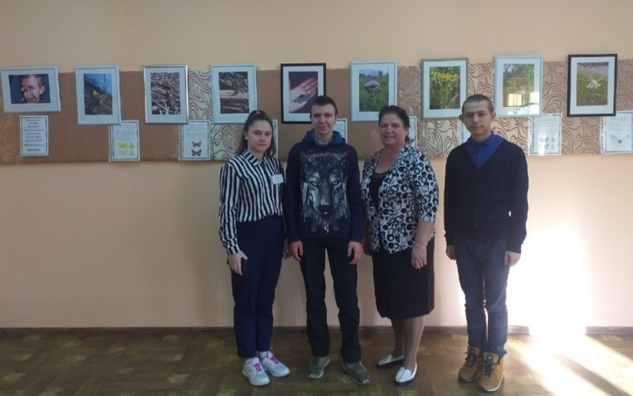
Я составил и отправил в Министерство экологии Нижегородской области информацию о находках пяти Красно книжных видов в Большемурашкинском районе для журнала «Редкие виды живых организмов Нижегородской области». Заявка в Приложении 6.
Данная работа является продолжением проекта «Эффект бабочки», который стал победителем областной экологической конференции школьников. Диплом в Приложении 7. Статья в районной газете Знамя с информацией о Красно книжных видах бабочек нашего района опубликована 31.05.2019 г. Копия статьи в Приложении 8.
6 февраля 2020 года я представил результаты исследования на областной конференции школьных исследовательских проектов «Молодёжный мониторинг природных объектов» в Нижнем Новгороде и стал лауреатом конференции. Весной 2020 года моя работа стала победителем в областном конкурсе исследовательских и проектных работ "Юный исследователь" секция "Зоология"
Фото 8. Выступление на областной конференции в Доме детского творчества г. Нижний Новгород.
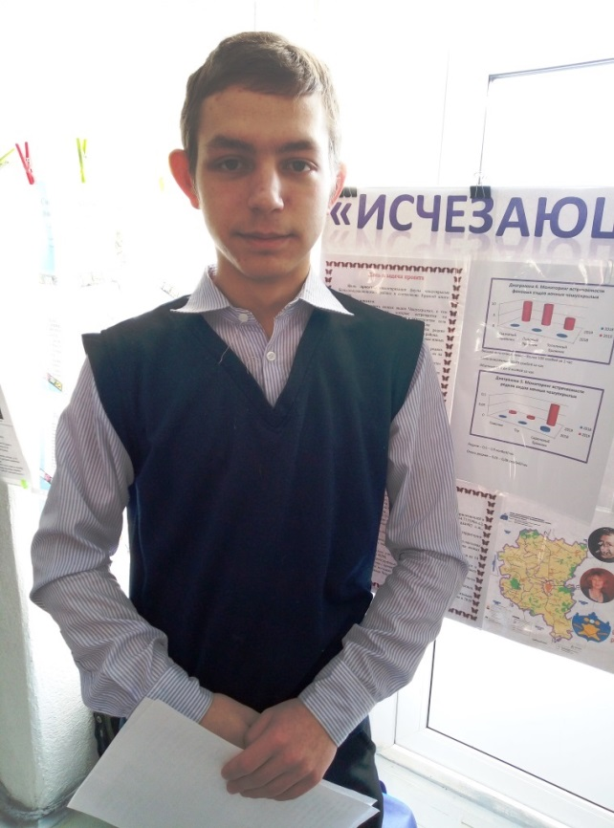
4.Выводы.
Приступая к работе, я выдвинул гипотезу о возможности нахождения более 1000 видов бабочек в Большемурашкинском районе. Ещё одно предположение заключалось в том, что на территории района обитают виды бабочек, занесённые в Красную книгу Нижегородской области, наблюдавшиеся в соседних районах. Частично эти гипотезы подтвердились. На территории нашего района нам удалось выявить несколько краснокнижных видов бабочек, но виды отличаются от зафиксированных находок в соседних районах. В соответствии с поставленной целью: инвентаризация фауны чешуекрылых Большемурашкинского района и составление Красной книги бабочек, в ходе работы были в определённой степени выполнены все поставленные мною задачи:
- Проведена инвентаризация видов Чешуекрылых на территории Большемурашкинского района. Составлен список, включающий 100 видов из 14 семейств. Однако я понимаю, что мой перечень далёк от полноты. Он в десять раз меньше, чем предполагалось. Во-первых, в одиночку очень сложно провести инвентаризацию видов на большой территории. Во-вторых, определение многих видов затруднительно и требует специальных знаний, особенно трудно поддаются определению Совки и Пяденицы. В-третьих, за два года выявить все виды невозможно. По мнению специалистов для инвентаризации видов Чешуекрылых необходимо как минимум 5 лет. Это связано с миграциями, популяционными волнами, низкой численностью некоторых видов, труднодоступностью отдельных биотопов;
- Выявлены и отмечены геотеги мест обитания редких бабочек на территории, прилегающей к с. Кишкино. Подалирий (55.887056с.ш., 44.694861в.д.), Галатея (55.897024 с.ш., 44.717596в.д.), Сиреневый бражник (55.884982с.ш., 44.698129 в.д.), Павлиноглазка Павония (55.884982 с.ш., 44.698129в.д.), Дриада (55.879060 с.ш., 44.694438 в.д.);
- Составлены и оформлены 5 страниц редких видов бабочек, встреченных на территории Большемурашкинского района летом 2019 г. Для видов Подалирий (Iphiclides podalirius), Галатея (Melanargia galathea), Павлиноглазка Павония (Eudia pavonia), имеются доказательства находок в виде собственных фотографий с геотегами;
- Составлена и отправлена в Министерство экологии Нижегородской области информация о находках пяти Красно книжных видов в Большемурашкинском районе для журнала «Редкие виды живых организмов Нижегородской области»;
- Изучены колебания численности фоновых и редких видов бабочек летом 2018и 2019 гг. Колебания численности дневных фоновых видов Репейницы и Адмирала от 5 до 14 особей/час я связываю с миграциями этих бабочек. Стабильность встречаемости Крапивницы и Дневного павлиньего глаза объясняется постоянство их места обитания;
- В 2018 году Махаон, Подалирий, Дриада и Галатея не встречались. В 2019 году встречаемость Махаона и Подалирия составила 0,9 особей/час, т.е. они являлись редкими видами. Дриада и Галатея в 2019 году перешли в категорию обычных видов. Их встречаемость составила 1,2 и 5,9 особей/час. Следовательно, численность редких видов бабочек в Большемурашкинском районе в 2019 году увеличилась по сравнению с 2018 годом;
- В 2019 году Глазчатый и Липовый бражники встречались в среднем с частотой 1,2 и 1 особей/час, являясь обычными видами. Встречаемость Тополиного бражника составила 0,2 особи/час, что делает его редким видом. Я объясняю этот факт тем, что для глазчатого и липового бражников имеются кормовые растения (ива и липа) в достаточном количестве. Тополя – кормовые растения Тополиного бражника в Большемурашкинском районе встречаются только в виде искусственных насаждений;
- Встречаемость краснокнижных видов ночных бабочек увеличилась для Павонии от 0 до 0,07 особей/час, для Тау от 0 до 0,03 особей/час. Сиреневый бражник из очень редкого в 2018 году перешёл в категорию редких видов;
- Изготовлена коллекция из 20 распространённых чешуекрылых окрестностей села Кишкино. Экспонаты этикетированы в соответствии с принятыми в энтомологии требованиями. Коллекция подарена в школьный кабинет биологии и будет использоваться при изучении отряда Чешуекрылые;
- Фотовыставку «Исчезающая красота» из 15-ти фотографий с приложениями к каждой посетило более 100человек. В течение 2018-2019 гг. поддерживалось интернет-сообщество на тематику заинтересованности Чешуекрылыми https://vk.com/papillon146298. В составе группы на сегодня 29 человек. Страница постоянно наполняется информацией о проекте: фотографиями, моими материалами о редких видах бабочек, положительными отзывами о проекте.
5. Заключение.
Лично для меня работа дала много новых знаний о бабочках и их многообразии. Я научился пользоваться электронными определителями, освоил методику определения геотегов. Моё виртуальное общение в беседе превратилось в реальное сотрудничество. Я овладел приёмами составления энтомологических коллекций. Особенно удалась мне организация выставки фотографий «Исчезающая красота». Я понял, что цели можно достичь упорным трудом, с помощью товарищей и при поддержке руководителей. Самое главное, я получил радость от выполнения исследования, особый азарт и вдохновение.
Не все задачи исследования выполнены мной до конца. Учёт встречаемости видов ночных бабочек проводился только на территории населённого пункта, что не могло не сказаться на результатах. Статистическая обработка полученных данных сводилась к нахождению средней арифметической встречаемости вида в час. Отклонение от среднего значения я не вычислил из-за трудоёмкости математических расчётов. Я осознаю, что моя деятельность по сбору коллекции незаконна. В соответствии с законом Российской Федерации «Об охране и рациональном использовании животного мира» (статья 42) сбор и «пополнение зоологических коллекций, находящихся в личной собственности граждан ... запрещается».
Я не добился ответа на письмо-заявку о включении найденных мной Краснокнижных видов на территории Большемурашкинского района в Красную книгу Нижегородской области.
В мои планы входило продолжить мониторинг численности видов Чешуекрылых весной – осенью 2020 года. Пандемия корона вируса нарушила мои замыслы. Мне не удалось продолжить систематические исследования по освоенным методикам учёта. Работа ограничилась до поиска и инвентаризации новых видов Чешуекрылых. Среди Краснокнижных я встретил Берёзового шелкопряда, Зорьку белую, Переливницу ивовую, Хвостатку сливовую и Галатею русскую.
Не для всех встреченных видов у меня имеются доказательства, т.к. для получения качественных снимков необходима дорогая фотоаппаратура.
Ещё одним неприятным последствием эпидемии стала невозможность очной встречи победителей областного конкурса на итоговом мероприятии. Я надеюсь, что у меня ещё будет шанс встретиться с зоологами, специализирующимися в данном направлении. Я мечтаю, закончив школу, связать свою жизнь с биологией.
Следующим шагом в работе может быть объединение усилий нас, школьников с представителями науки, общественных природоохранных организаций и органами власти.

- Список используемой литературы и интернет ресурсов.
- Красная книга Нижегородской области. Том1. Животные. – Нижний Новгород, 2014.-441с.
- Винсон Браун. Настольная книга любителя природы.- Ленинград: Гидрометеоиздат,1985.-279с
- Зверев А.А., Зефиров Т.Л. Статистические методы в биологии: учебно-методическое пособие /Казань, КФУ, 2013 - 42 с.
- Корб С.К., Пожогин Д.А., Затаковой А.А., Тальяк Р.Е. 2017. Опыт инвентаризации фауны чешуекрылых Нижегородской области и его применение к составлению Красной книги региона
- Корнелио М. П. Школьый атлас – определитель бабочек. – М.: Просвещение, 1986. – 255с.
- Мазин, Л. Н. Общие итоги и перспективы исследований имаго булавоусых чешуекрылых (Lepidoptera, Rhopalocera) природных зон СССР / Л. Н. Мазин. // Систематика животных, практическая зоология и ландшафтная зоогеография : Чтения памяти А. П. Кузякина. – М. : Наука, 1991. – С. 68-78.
- Жан Фабр. Инстинкт и нравы насекомых. – М.: Терра, 1993 г., 264 с.
- https://dront.ru/wp-content/uploads/2016/12/Redkie20vidy-4.pdf - Журнал «Редкие виды живых организмов Нижегородской области»
- https://gazetaznamya.ru/kultura-i-iskusstvo/iz-gorodtsa-s-pobedoy-31-05-2019.html Газета Большемурашкинского района Нижегородской области 31.05.2019
- https://ru.wikipedia.org/wiki/ Википедия
- http://insectamo.ru/ Бабочки и жуки Московской области
- https://vk.com/papillon146298 группа в ВК «Бабочки – это жизнь!»

ПРИЛОЖЕНИЕ
Приложение 1. Страница путевого дневника.

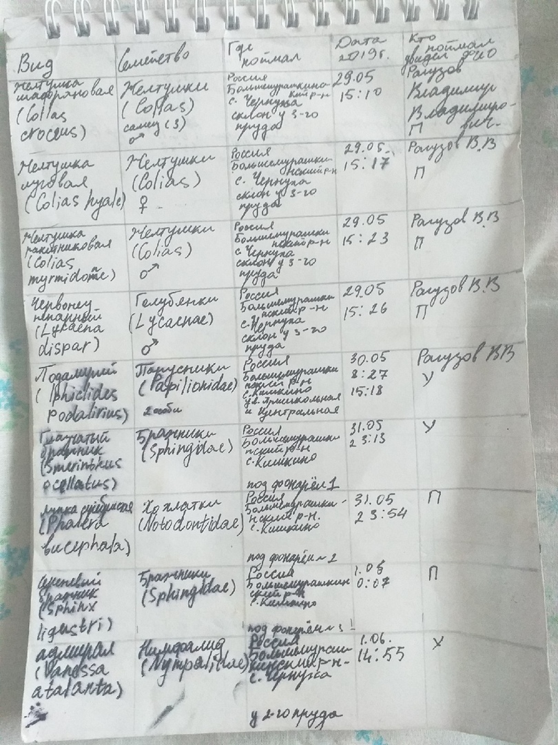

Приложение 2. Геотеги снимков на карте Google.

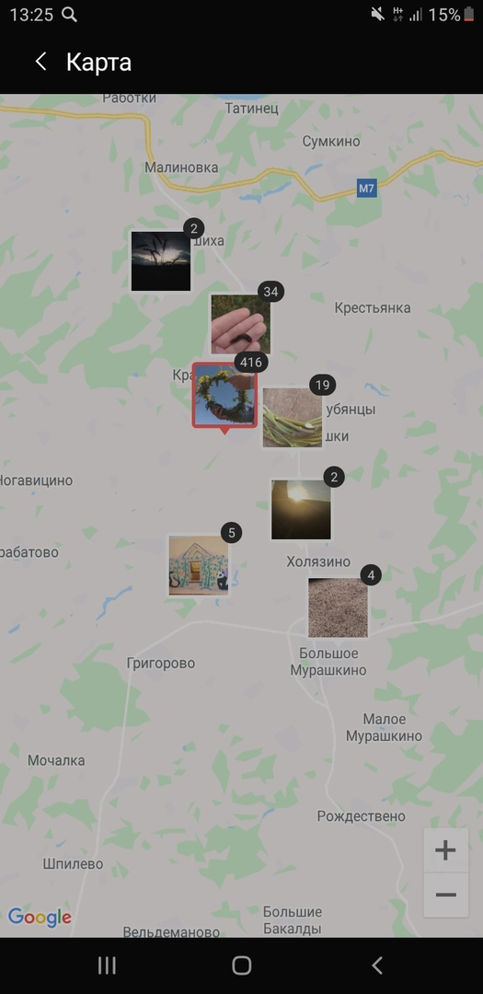

Приложение 3. Перечень видов отряда Чешуекрылые Большемурашкинского района.
Название вида | Семейство
1)Павлиний глаз (лат. Aglais io) | Нимфалиды (Nymphalidae)
2)Крапивница (лат. Aglais urticae)
3)Адмирал (лат. Vanessa atalanta)
4)Репейница (лат. Vanessa cardui)
5)Тра́урница (лат. Nymphalis antiopa)
6)Многоцветница (лат. Nymphalis polychloros)
7)Многоцветница v-белое (лат. Nymphalis vaualbum)
8)Углокрыльница c-белое (лат. Polygonia c-album)
9)Пестрокрыльница изменчивая (лат. Araschnia levana)
10)Ленточник тополёвый (лат. Limenitis populi)
11)Ленточник Камилла (лат. Limenitis camilla)
13)Пеструшка Сапфо (лат. Neptis sappho)
14)Переливница тополёвая (лат. Apatura ilia)
15)Перели́вница иво́вая (лат. Apatura iris)
16) Перламутровка Аглая (лат. Argynnis aglaja)
17) Перламутровка большая (лат. Argynnis paphia)
18) Перламутровка блестящая (лат. Issoria lathonia)
19) Перламутровка малая (Boloria dia)
20) Перламутровка адиппа (лат. Fabriciana adippe)
21) Перламутровка Дафна (Brenthis daphne)
22) Шашечница диамина (лат. Melitaea diamina)
23) Пестроглазка галатея (Melanargia galathea Linnaeus, 1767)
24) Воловий глаз (лат. Maniola jurtina)
25) Бархатница ликаон (лат. Hyponephele lycaon)
26) Бархатница дриада (лат. Minois dryas)
27) Глазок цветочный (лат. Aphantopus hyperantus)
28) Сенница Памфил (лат. Coenonympha pamphilus)
29) Сенница луговая (лат. Coenonympha glycerion)
30) Капустница (лат. Pieris brassicae) | Беля́нки (лат. Pieridae)
31) Репница (лат. Pieris rapae)
32) Брюквенница (лат. Pieris napi)
33) Круши́нница (лат. Gonepteryx rhamni)
34) Белянка горошковая (лат. Leptidea sinapis)
35) Боя́рышница (лат. Aporia crataegi)
36) Зорька (лат. Anthocharis cardamines)
37) Зорька белая (лат. Euchloe ausonia)
38) Желтушка луговая (лат. Colias hyale)
39) Желтушка шафрановая (лат. Colias croceus)
40) Малинница (лат. Callophrys rubi) | Голубя́нки (лат. Lycaenidae)
41)Голубянка аргирогномон (лат. Plebejus argyrognomon)
42)Голубянка эвмед ( лат. Eumedonia eumedon )
43) Голубянка аманда (лат. Polyommatus (Agrodiaetus) amandus)
44) Голубянка весенняя (лат. Celastrina argiolus)
45) Голубянка икар (лат. Polyommatus icarus)
46) Червонец непарный (лат. Lycaena dispar)
47) Червонец огненный (лат. Lycaena virgaureae)
48) Червонец щавелевый (лат. Lycaena hippothoe)
49) Червонец альцифрон (лат. Lycaena alciphron)
50) Хвостатка сливовая (Satyrium pruni)
51) Голубянка алькон (лат. Phengaris alcon)
52) Махао́н (лат. Papilio machaon) | Парусники (лат. Papilionidae)
53) Подали́рий (лат. Iphiclides podalirius)
54) Толстоголовка палемон (лат. Carterocephalus palaemon) | Толстоголо́вки (Hesperiidae)
55) Толстоголовка мозаичная (лат. Muschampia tessellum)
56)Сиреневый бражник (Sphinx ligustri) | Бражники (лат. Sphingidae)
57)Глазчатый бражник (Smerinthus ocellata)
58)Липовый бражник (Mimas tiliae)
59)Сосновый бражник (Sphinx pinastri)
60)Тополёвый бражник (Laothoe populi)
61)Подмаренниковый бражник (Hyles gallii)
62)Средний винный (Deilephila elpenor)
63)Малый винный (Deilephila porcellus)
65)Павлиноглазка Тау (Aglia tau) | Павлиноглазки (Saturniidae)
66)Павлиноглазка Павония (Saturnia pavonia)
67) Коконопряд травяной (лат. Euthrix potatoria) | Коконопряды (лат. Lasiocampidae)
68) Коконопряд малинный (лат. Macrothylacia rubi)
69)Коконопряд сосновый (Dendrolimus pini)
70) Коконопряд дуболистный (лат. Gastropacha quercifolia)
71) Коконопряд сливовый (лат. Odonestis pruni)
72) Тонкопряд хмелевой (лат. Hepialus humuli) | Тонкопряды (Hepialidae)
73)Лесной тонкопряд (Triodia sylvina)
74) Лунка серебристая (лат. Phalera bucephala) | Хохлатки (лат. Notodontidae)
75)Хохлатка дубовая (лат. Peridea anceps)
76)Большая гарпия (лат. Cerura vinula)
77) Белая гарпия (лат. Cerura erminea)
78) Осиновый зубчатый шелкопряд (лат. Pheosia tremula)
79) Хохлатка ольховая (лат. Notodonta dromedarius)
80) Краснохвост (лат. Calliteara pudibunda)
81)Восточная пурпурная пестрянка (лат. Zygaena minos) | Пестря́нки (лат. Zygaenidae)
82)Серпокрылка зубцекрылая (лат. Falcaria lacertinaria) | Серпокрылки (лат. Drepanidae)
83)Серпокрылка берёзовая (лат. Drepana falcataria)
84)Серпокрылка ольховая (лат. Drepana curvatula)
85)Пухоспинка розовая (лат. Thyatira batis)
86) Разноцветная пяденица (лат. Epirranthis diversata) | Пяденицы (лат. Geometridae)
87) Сливовая пяденица (лат. Angerona prunaria)
88) Пяденица коротконогая темно-серая (лат. Aplocera praeformata)
89) Пяденица лунчатая (лат. Selenia lunularia)
90) Сиреневая пяденица (лат. Apeira syringaria)
91) Пяденица берёзовая (лат. Biston betularia)
92) Пяденица линейчатая (лат. Siona lineata)
93)Пяденица клеверная (лат. Chiasmia clathrata)
94) Зигейна Минос (лат. Denis & Schiffermuller) | Erebidae (Эребиды)
95) Медведица-кайя (лат. Arctia caja)
96) Медведица бурая (лат. Phragmatobia fuliginosa)
97) Медве́дица дереве́нская (лат. Arctia villica)
98) Медведица луговая (лат. Diacrisia sannio)
99) Медведица чёрная (лат. Epatolmis caesarea)
100)Медведица жёлтая (лат. Spilarctia lubricipeda)

Приложение 4.
Таблица 1. Встречаемость фоновых видов дневных Чешуекрылых в июне 2018 г.
дата | погода | Крапивница | Адмирал | Репейница | Дневной Павлиний глаз
1.06.18 | 8 | 9 | 13 | 7 | 11
2.06.18 | 18, дождь | 0 | 0 | 0 | 0
3.06.18 | 21 | 8 | 12 | 8 | 13
4.06.18 | 23, дождь | 0 | 0 | 0 | 0
5.06.18 | 17, дождь | 0 | 0 | 0 | 0
6.06.18 | 13 | 13 | 16 | 6 | 11
7.06.18 | 15 | 16 | 21 | 7 | 12
8.06.18 | 16, дождь | 0 | 0 | 0 | 0
9.06.18 | 13 | 12 | 16 | 9 | 14
10.06.18 | 14 | 14 | 17 | 9 | 10
11.06.18 | 16 | 17 | 22 | 9 | 15
12.06.18 | 19, дождь | 0 | 0 | 0 | 0
13.06.18 | 20, дождь | 0 | 0 | 0 | 0
14.06.18 | 15 | 12 | 16 | 5 | 12
15.06.18 | 17 | 18 | 22 | 7 | 13
16.06.18 | 21 | 19 | 21 | 5 | 19
17.06.18 | 26 | 17 | 22 | 5 | 16
18.06.18 | 28 | 18 | 22 | 8 | 20
19.06.18 | 28, гроза | 0 | 0 | 0 | 0
20.06.18 | 21, дождь | 0 | 0 | 0 | 0
21.06.18 | 22 | 17 | 22 | 6 | 13
22.06.18 | 26 | 18 | 21 | 7 | 15
23.06.18 | 31 | 21 | 25 | 5 | 17
24.06.18 | 32 | 19 | 24 | 4 | 18
25.06.18 | 29 | 18 | 22 | 7 | 15
26.06.18 | 25 | 17 | 22 | 10 | 12
27.06.18 | 26 | 11 | 15 | 5 | 10
28.06.18 | 26 | 9 | 12 | 5 | 9
29.06.18 | 28 | 17 | 20 | 7 | 11
30.06.18 | 28 | 10 | 14 | 9 | 15
сумма |  | 325 | 417 | 150 | 301
Средняя встречаемость особей в час |  | 11 | 14 | 5 | 10

Таблица 2. Встречаемость фоновых видов дневных Чешуекрылых в июне 2019 г.
дата | погода | Крапивница | Адмирал | Репейница | Дневной Павлиний глаз
1.06.19 | 22 | 15 | 7 | 13 | 14
2.06.19 | 23 | 17 | 7 | 17 | 12
3.06.19 | 19 | 10 | 9 | 14 | 17
4.06.19 | 20 | 12 | 8 | 12 | 15
5.06.19 | 25 | 16 | 10 | 15 | 10
6.06.19 | 28 | 21 | 14 | 13 | 20
7.06.19 | 26 | 19 | 6 | 16 | 25
8.06.19 | 27 | 10 | 4 | 15 | 21
9.06.19 | 29 | 10 | 8 | 14 | 19
10.06.19 | 30, гроза | 0 | 0 | 0 | 0
11.06.19 | 26 | 18 | 6 | 14 | 20
12.06.19 | 20, дождь | 0 | 0 | 0 | 0
13.06.19 | 17 | 7 | 9 | 18 | 14
14.06.19 | 12, дождь | 0 | 0 | 0 | 0
15.06.19 | 17 | 7 | 5 | 13 | 13
16.06.19 | 20 | 12 | 7 | 19 | 17
17.06.19 | 23, дождь | 0 | 0 | 0 | 0
18.06.19 | 25, дождь | 0 | 0 | 0 | 0
19.06.19 | 26 | 14 | 3 | 18 | 11
20.06.19 | 28 | 17 | 5 | 17 | 17
21.06.19 | 27 | 16 | 8 | 18 | 9
22.06.19 | 31 | 15 | 7 | 20 | 18
23.06.19 | 28 | 13 | 5 | 19 | 16
24.06.19 | 24 | 14 | 7 | 19 | 15
25.06.19 | 22 | 12 | 5 | 15 | 14
26.06.19 | 19 | 10 | 3 | 12 | 9
27.06.19 | 19 | 8 | 6 | 14 | 10
28.06.19 | 17, дождь | 0 | 0 | 0 | 0
29.06.19 | 14, дождь | 0 | 0 | 0 | 0
30.06.19 | 18 | 7 | 4 | 15 | 8
сумма |  | 300 | 153 | 360 | 344
Средняя встречаемость особей в час |  | 10 | 5 | 12 | 11

Таблица 3. Встречаемость редких видов дневных Чешуекрылых в июне 2018 г.
дата | погода | Махаон | Подалирий | Дриада | Галатея
1.06.18 | 8 | 0 | 0 | 0 | 0
2.06.18 | 18, дождь | 0 | 0 | 0 | 0
3.06.18 | 21 | 0 | 0 | 0 | 0
4.06.18 | 23, дождь | 0 | 0 | 0 | 0
5.06.18 | 17, дождь | 0 | 0 | 0 | 0
6.06.18 | 13 | 0 | 0 | 0 | 0
7.06.18 | 15 | 0 | 0 | 0 | 0
8.06.18 | 16, дождь | 0 | 0 | 0 | 0
9.06.18 | 13 | 0 | 0 | 0 | 0
10.06.18 | 14 | 0 | 0 | 0 | 0
11.06.18 | 16 | 0 | 0 | 0 | 0
12.06.18 | 19, дождь | 0 | 0 | 0 | 0
13.06.18 | 20, дождь | 0 | 0 | 0 | 0
14.06.18 | 15 | 0 | 0 | 0 | 0
15.06.18 | 17 | 0 | 0 | 0 | 0
16.06.18 | 21 | 0 | 0 | 0 | 0
17.06.18 | 26 | 0 | 0 | 0 | 0
18.06.18 | 28 | 0 | 0 | 0 | 0
19.06.18 | 28, гроза | 0 | 0 | 0 | 0
20.06.18 | 21, дождь | 0 | 0 | 0 | 0
21.06.18 | 22 | 0 | 0 | 0 | 0
22.06.18 | 26 | 0 | 0 | 0 | 0
23.06.18 | 31 | 0 | 0 | 0 | 0
24.06.18 | 32 | 0 | 0 | 0 | 0
25.06.18 | 29 | 0 | 0 | 0 | 0
26.06.18 | 25 | 0 | 0 | 0 | 0
27.06.18 | 26 | 0 | 0 | 0 | 0
28.06.18 | 26 | 0 | 0 | 0 | 0
29.06.18 | 28 | 0 | 0 | 0 | 0
30.06.18 | 28 | 0 | 0 | 0 | 0
сумма |  | 0 | 0 | 0 | 0

Таблица 4. Встречаемость редких видов дневных Чешуекрылых в июне 2019 г.
Дата | погода | Махаон | Подалирий | Дриада | Галатея
1.06.19 | 22 | 0 | 1 | 1 | 13
2.06.19 | 23 | 1 | 1 | 4 | 12
3.06.19 | 19 | 0 | 2 | 0 | 7
4.06.19 | 20 | 0 | 1 | 2 | 4
5.06.19 | 25 | 1 | 0 | 1 | 9
6.06.19 | 28 | 2 | 2 | 6 | 18
7.06.19 | 26 | 1 | 1 | 2 | 10
8.06.19 | 27 | 1 | 1 | 1 | 9
9.06.19 | 29 | 3 | 2 | 6 | 7
10.06.19 | 30, гроза | 0 | 0 | 0 | 0
11.06.19 | 26 | 0 | 1 | 2 | 9
12.06.19 | 20, дождь | 0 | 0 | 0 | 0
13.06.19 | 17 | 0 | 1 | 0 | 6
14.06.19 | 12, дождь | 0 | 0 | 0 | 0
15.06.19 | 17 | 0 | 0 | 0 | 2
16.06.19 | 20 | 1 | 2 | 1 | 9
17.06.19 | 23, дождь | 0 | 0 | 0 | 0
18.06.19 | 25, дождь | 0 | 0 | 0 | 0
19.06.19 | 26 | 2 | 1 | 2 | 8
20.06.19 | 28 | 4 | 2 | 1 | 10
21.06.19 | 27 | 1 | 1 | 1 | 9
22.06.19 | 31 | 2 | 1 | 2 | 11
23.06.19 | 28 | 2 | 2 | 0 | 13
24.06.19 | 24 | 4 | 1 | 1 | 2
25.06.19 | 22 | 0 | 1 | 2 | 5
26.06.19 | 19 | 1 | 1 | 1 | 2
27.06.19 | 19 | 1 | 2 | 1 | 2
28.06.19 | 17, дождь | 0 | 0 | 0 | 0
29.06.19 | 14, дождь | 0 | 0 | 0 | 0
30.06.19 | 18 | 0 | 0 | 0 | 1
сумма |  | 27 | 27 | 37 | 178
Средняя встречаемость видов в час |  | 0,9 | 0,9 | 1,2 | 5,9
Таблица 5. Встречаемость фоновых видов ночных Чешуекрылых в июне 2018 г.
дата | погода | Глазчатый бражник | Липовый бражник | Тополиный бражник
1.06.19 | 22 | 0 | 0 | 0
2.06.19 | 23 | 0 | 0 | 0
3.06.19 | 19 | 0 | 0 | 0
4.06.19 | 20 | 0 | 0 | 0
5.06.19 | 25 | 0 | 0 | 0
6.06.19 | 28 | 0 | 0 | 0
7.06.19 | 26 | 0 | 0 | 0
8.06.19 | 27 | 0 | 0 | 0
9.06.19 | 29 | 0 | 0 | 0
10.06.19 | 30, гроза | 0 | 0 | 0
11.06.19 | 26 | 0 | 0 | 0
12.06.19 | 20, дождь | 0 | 0 | 0
13.06.19 | 17 | 0 | 0 | 0
14.06.19 | 12, дождь | 0 | 0 | 0
15.06.19 | 17 | 0 | 0 | 0
16.06.19 | 20 | 0 | 0 | 0
17.06.19 | 23, дождь | 0 | 0 | 0
18.06.19 | 25, дождь | 0 | 0 | 0
19.06.19 | 26 | 0 | 0 | 0
20.06.19 | 28 | 0 | 0 | 0
21.06.19 | 27 | 0 | 0 | 0
22.06.19 | 31 | 0 | 0 | 0
23.06.19 | 28 | 0 | 0 | 0
24.06.19 | 24 | 0 | 0 | 0
25.06.19 | 22 | 0 | 0 | 0
26.06.19 | 19 | 0 | 0 | 0
27.06.19 | 19 | 0 | 0 | 0
28.06.19 | 17, дождь | 0 | 0 | 0
29.06.19 | 14, дождь | 0 | 0 | 0
30.06.19 | 18 | 0 | 0 | 0
сумма

Таблица 6. Встречаемость фоновых видов ночных Чешуекрылых в июне 2019г.
дата | погода | Глазчатый бражник | Липовый бражник | Тополиный бражник
1.06.19 | 22 | 2 | 1 | 0
2.06.19 | 23 | 0 | 0 | 0
3.06.19 | 19 | 0 | 0 | 0
4.06.19 | 20 | 2 | 1 | 0
5.06.19 | 25 | 1 | 1 | 0
6.06.19 | 28 | 2 | 2 | 1
7.06.19 | 26 | 2 | 2 | 0
8.06.19 | 27 | 2 | 1 | 0
9.06.19 | 29 | 2 | 0 | 1
10.06.19 | 30, гроза | 0 | 0 | 0
11.06.19 | 26 | 2 | 2 | 1
12.06.19 | 20, дождь | 0 | 0 | 0
13.06.19 | 17 | 0 | 0 | 0
14.06.19 | 12, дождь | 0 | 0 | 0
15.06.19 | 17 | 1 | 0 | 0
16.06.19 | 20 | 1 | 2 | 0
17.06.19 | 23, дождь | 0 | 0 | 0
18.06.19 | 25, дождь | 0 | 0 | 0
19.06.19 | 26 | 1 | 2 | 0
20.06.19 | 28 | 2 | 1 | 2
21.06.19 | 27 | 2 | 2 | 0
22.06.19 | 31 | 2 | 2 | 1
23.06.19 | 28 | 2 | 3 | 0
24.06.19 | 24 | 4 | 3 | 0
25.06.19 | 22 | 2 | 1 | 0
26.06.19 | 19 | 1 | 2 | 0
27.06.19 | 19 | 1 | 1 | 0
28.06.19 | 17, дождь | 0 | 0 | 0
29.06.19 | 14, дождь | 0 | 0 | 0
30.06.19 | 18 | 1 | 1 | 0
сумма |  | 35 | 30 | 6
Средняя встречаемость |  | 1,2 | 1 | 0,2
Таблица 7. Встречаемость редких видов ночных Чешуекрылых в июне 2018 г.
дата | погода | Павония | Тау | Сиреневый бражник
1.06.18 | 8 | 0 | 0 | 0
2.06.18 | 18, дождь | 0 | 0 | 0
3.06.18 | 21 | 0 | 0 | 0
4.06.18 | 23, дождь | 0 | 0 | 0
5.06.18 | 17, дождь | 0 | 0 | 0
6.06.18 | 13 | 0 | 0 | 0
7.06.18 | 15 | 0 | 0 | 0
8.06.18 | 16, дождь | 0 | 0 | 0
9.06.18 | 13 | 0 | 0 | 0
10.06.18 | 14 | 0 | 0 | 0
11.06.18 | 16 | 0 | 0 | 0
12.06.18 | 19, дождь | 0 | 0 | 0
13.06.18 | 20, дождь | 0 | 0 | 0
14.06.18 | 15 | 0 | 0 | 0
15.06.18 | 17 | 0 | 0 | 0
16.06.18 | 21 | 0 | 0 | 0
17.06.18 | 26 | 0 | 0 | 0
18.06.18 | 28 | 0 | 0 | 1
19.06.18 | 28, гроза | 0 | 0 | 0
20.06.18 | 21, дождь | 0 | 0 | 0
21.06.18 | 22 | 0 | 0 | 0
22.06.18 | 26 | 0 | 0 | 0
23.06.18 | 31 | 0 | 0 | 1
24.06.18 | 32 | 0 | 0 | 0
25.06.18 | 29 | 0 | 0 | 0
26.06.18 | 25 | 0 | 0 | 0
27.06.18 | 26 | 0 | 0 | 0
28.06.18 | 26 | 0 | 0 | 0
29.06.18 | 28 | 0 | 0 | 0
30.06.18 | 28 | 0 | 0 | 0
сумма |  | 0 | 0 | 2
Средняя встречаемость в час |  | 0 | 0 | 0,07

Таблица 8. Встречаемость редких видов дневных Чешуекрылых в июне 2019 г.
Дата | погода | Павония | Тау | Сиреневый бражник
1.06.19 | 22 | 0 | 0 | 0
2.06.19 | 23 | 0 | 0 | 0
3.06.19 | 19 | 0 | 0 | 0
4.06.19 | 20 | 0 | 0 | 0
5.06.19 | 25 | 0 | 0 | 0
6.06.19 | 28 | 0 | 1 | 0
7.06.19 | 26 | 0 | 0 | 0
8.06.19 | 27 | 0 | 0 | 0
9.06.19 | 29 | 0 | 0 | 1
10.06.19 | 30, гроза | 0 | 0 | 0
11.06.19 | 26 | 1 | 0 | 0
12.06.19 | 20, дождь | 0 | 0 | 0
13.06.19 | 17 | 0 | 0 | 0
14.06.19 | 12, дождь | 0 | 0 | 0
15.06.19 | 17 | 0 | 0 | 0
16.06.19 | 20 | 0 | 0 | 0
17.06.19 | 23, дождь | 0 | 0 | 0
18.06.19 | 25, дождь | 0 | 0 | 0
19.06.19 | 26 | 0 | 0 | 0
20.06.19 | 28 | 0 | 0 | 1
21.06.19 | 27 | 0 | 0 | 0
22.06.19 | 31 | 1 | 0 | 0
23.06.19 | 28 | 0 | 0 | 1
24.06.19 | 24 | 0 | 0 | 0
25.06.19 | 22 | 0 | 0 | 0
26.06.19 | 19 | 0 | 0 | 0
27.06.19 | 19 | 0 | 0 | 0
28.06.19 | 17, дождь | 0 | 0 | 0
29.06.19 | 14, дождь | 0 | 0 | 0
30.06.19 | 18 | 0 | 0 | 0
сумма |  | 2 | 1 | 3
Средняя встречаемость видов в час |  | 0,07 | 0,03 | 0,1

Приложение 5.

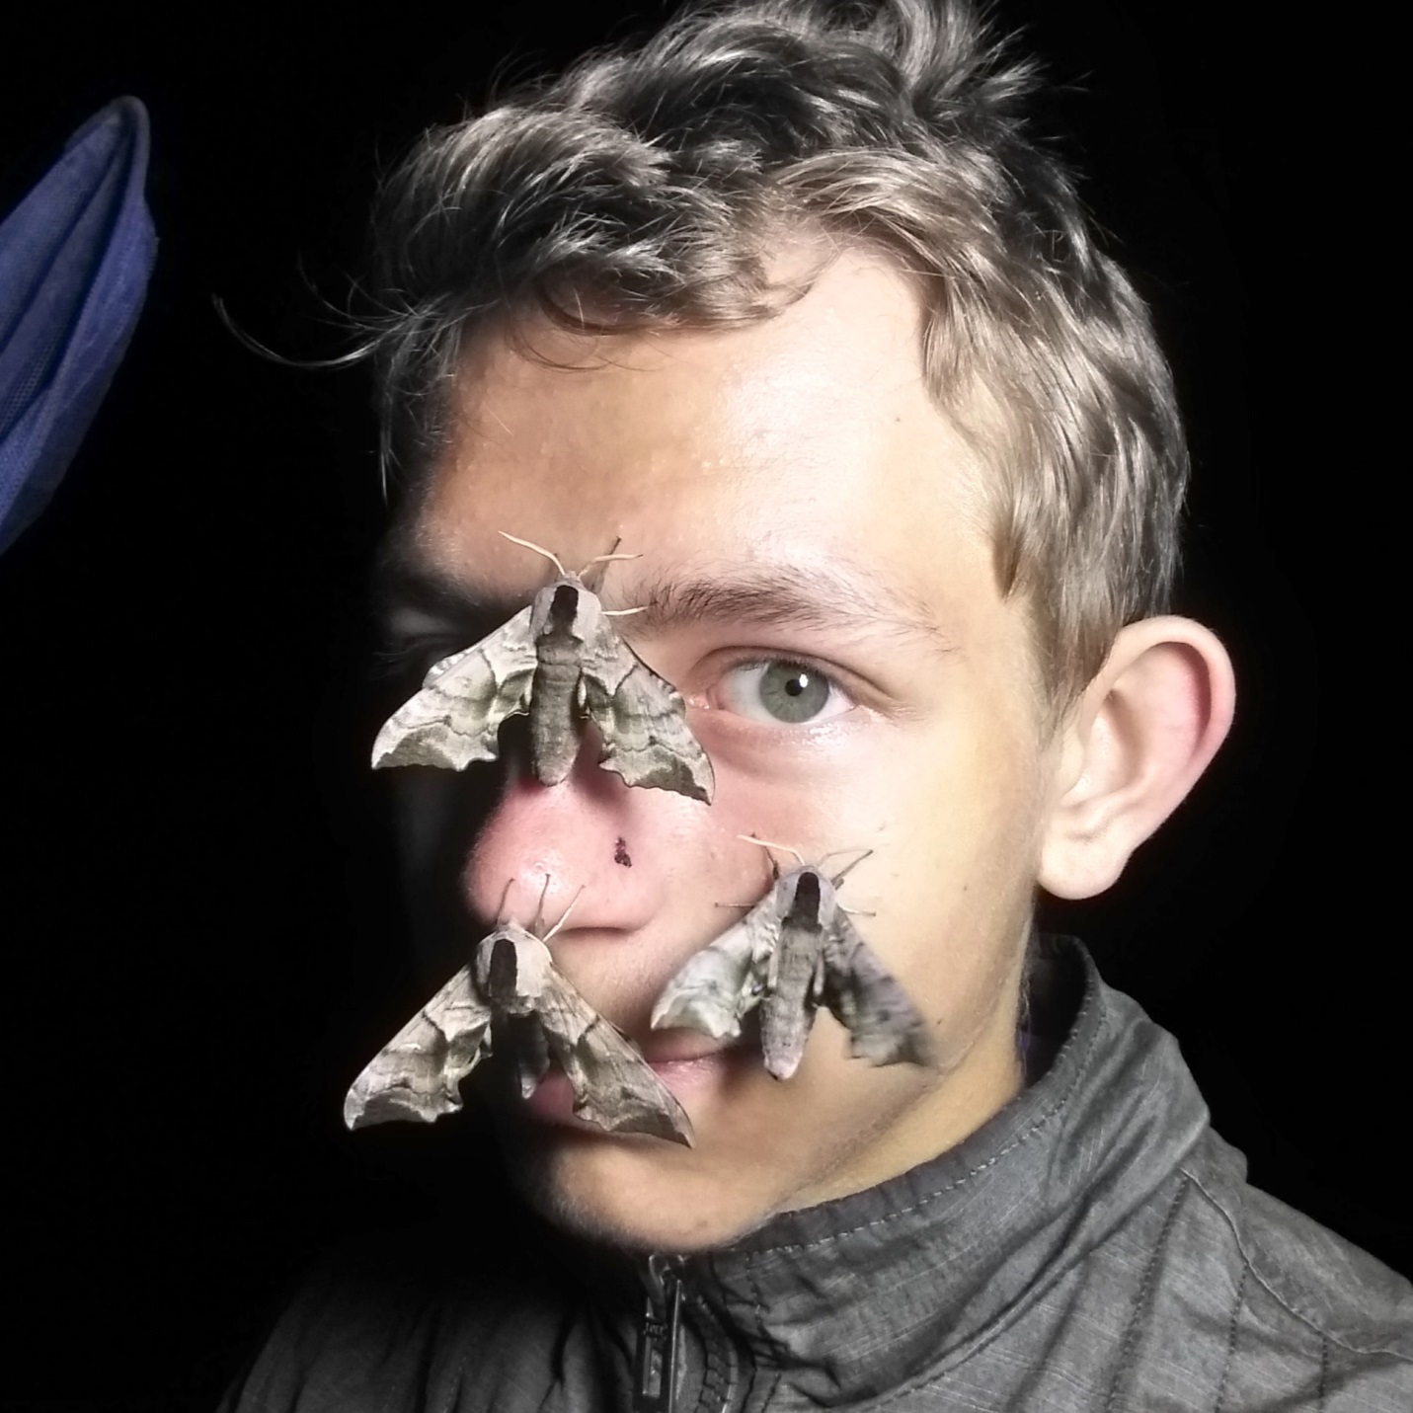

Персональная выставка фотографий
Рагузова Владимира
о бабочках
«Исчезающая красота»

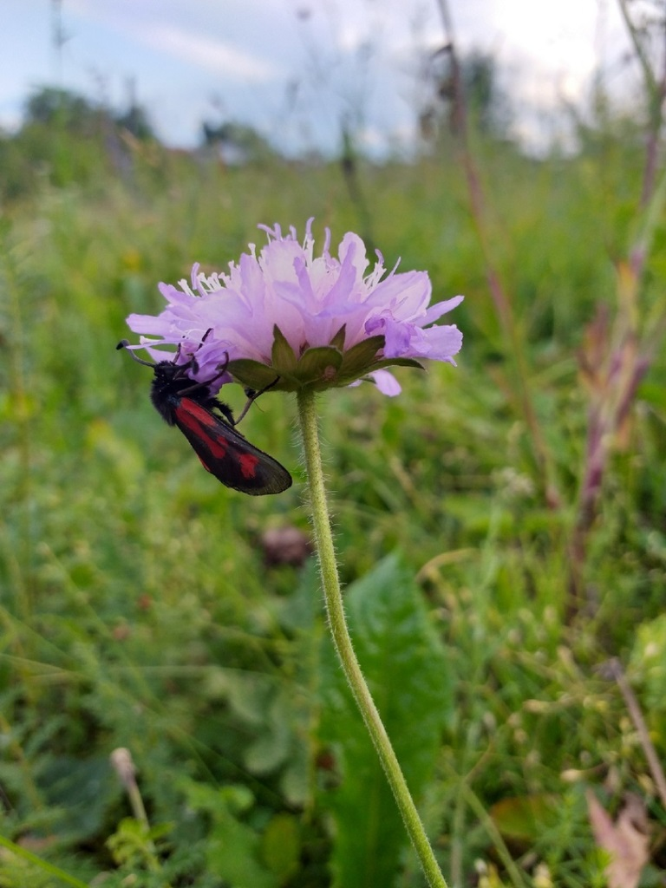
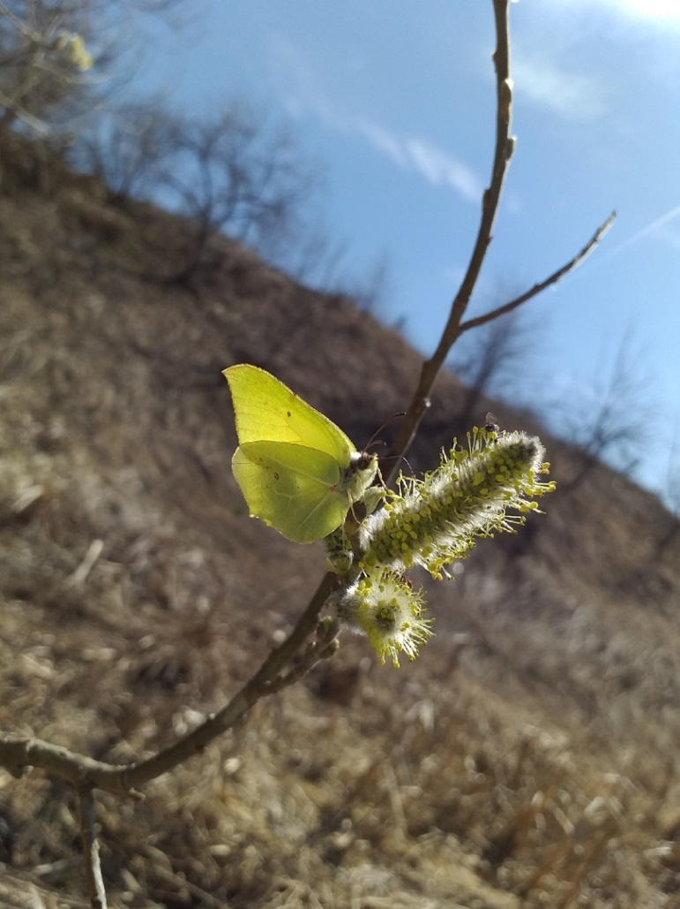
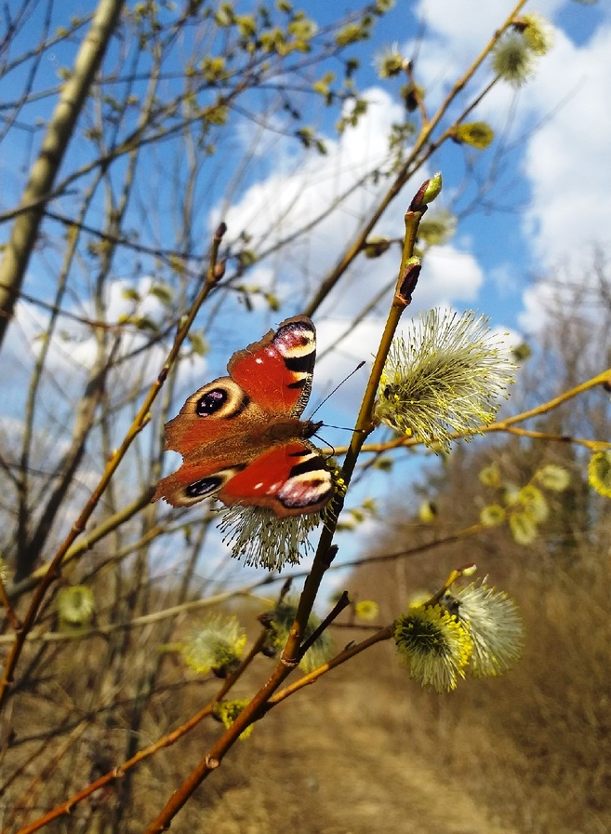
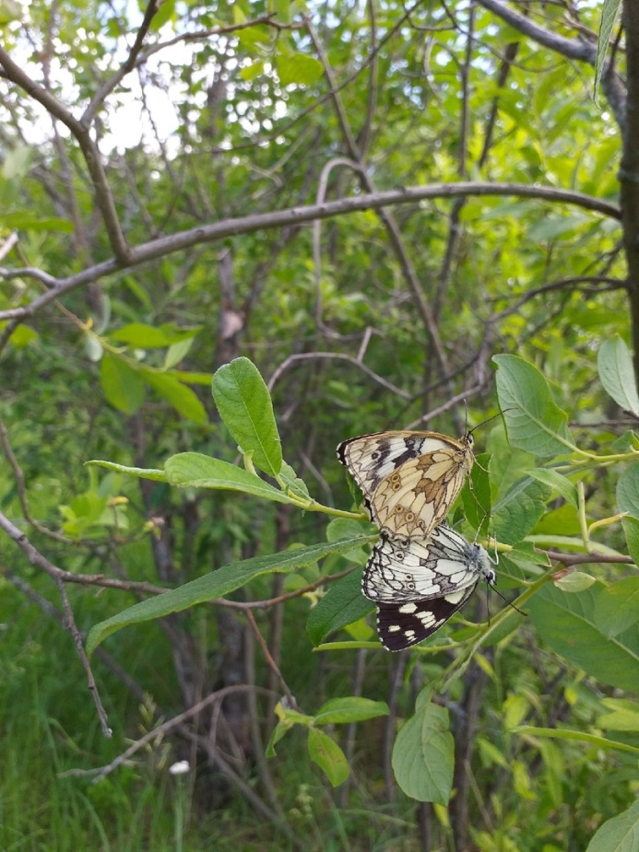
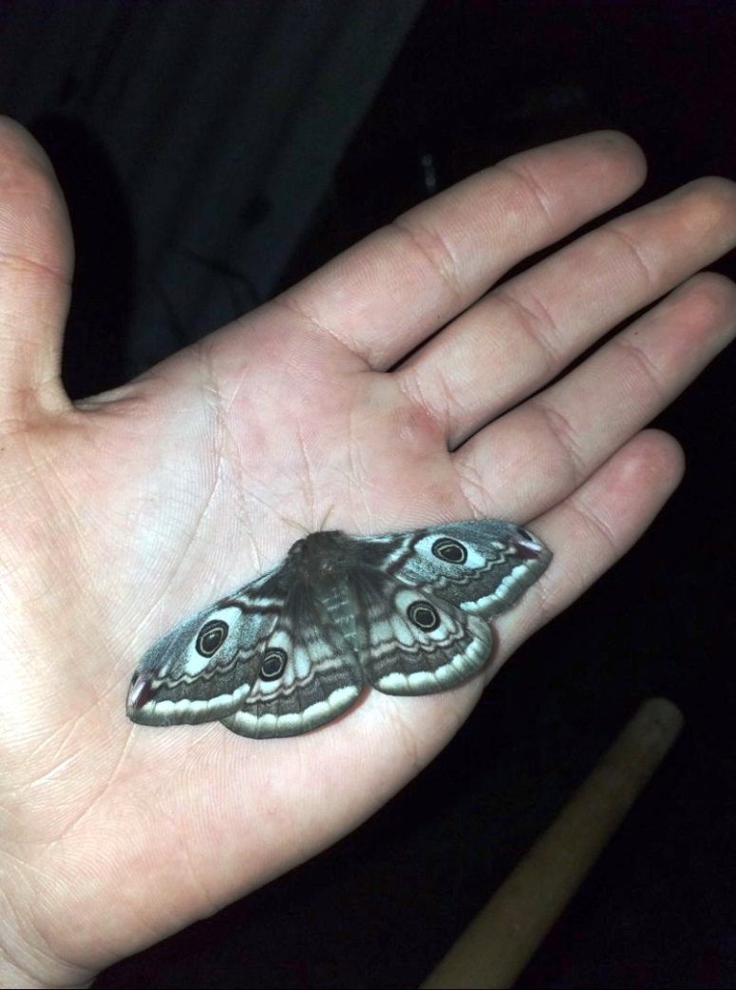
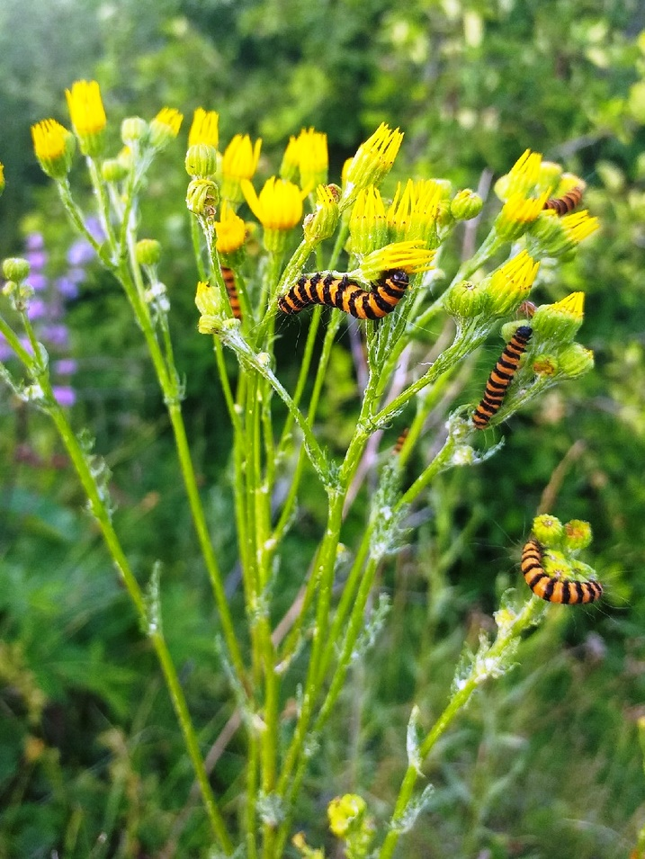
Приложение 6. Заявка на публикацию информации в журнале «Редкие виды живых организмов Нижегородской области»
Я, Рагузов Владимир Владимирович, обучающийся МБОУ Кишкинской средней школы, Большемурашкинского района в течение лета 2019 г., реализовывал проект «Исчезающая красота». Я описывал и фотографировал встреченные мной виды бабочек. Я выявил, что на территории нашего района встречаются 5 Красно книжных видов бабочек. Для 3-х есть подтверждение в виде фотографий: Подалирий (Iphiclides podalirius),
Галатея (Melanargia galathea), Павлиноглазка Павония (Eudia pavonia), для 2-х фотографии сделать не удалось: Сиреневый бражник (Sphinx ligustri) и Дриада ( Satyrus dryas Scop). Выявлены и отмечены геотеги Google мест обитания редких бабочек на территории, прилегающей к с. Кишкино. Подалирий (55.887056, 44.694861), Галатея (55.897024, 44.717596), Сиреневый бражник (55.884982, 44.698129), Павлиноглазка Павония (55.884982, 44.698129), Дриада (55.879060, 44.694438). Все фотографии я могу, представит в электронном виде. С уважением, Рагузов В.В. vladimirraguzov@yandex.ru +7 953 569 32 34
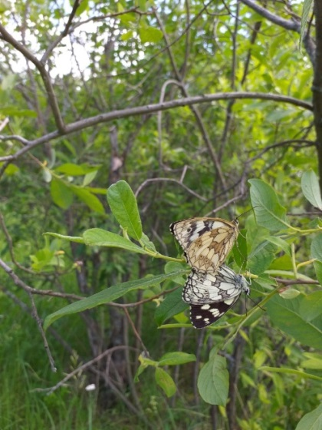  Галатея (Melanargia galathea) | 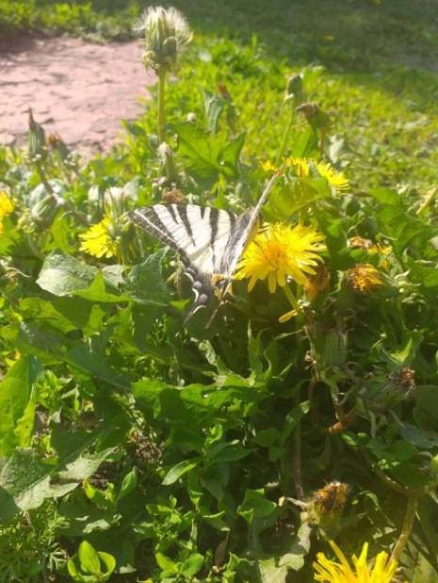  Подалирий (Iphiclides podalirius)
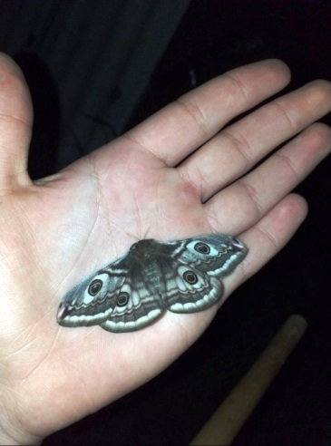
Павлиноглазка Павония (Eudia pavonia)

Приложение 7.
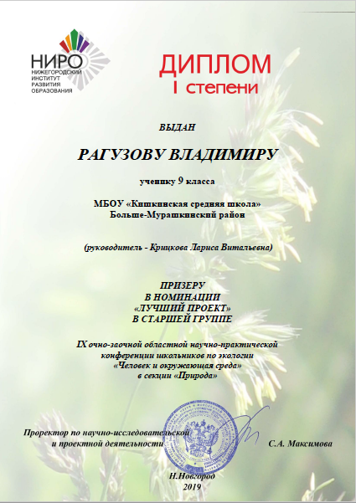

Приложение 8.

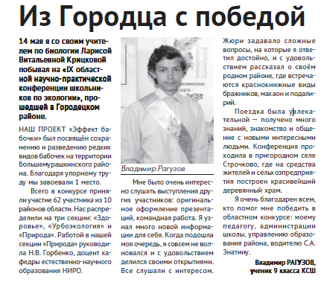

Жан Фабр. Инстинкт и нравы насекомых. – М.: Терра, 1993 г., 264 с.
https://ru.wikipedia.org/wiki/
Мазин, Л. Н. Общие итоги и перспективы исследований имаго булавоусых чешуекрылых (Lepidoptera, Rhopalocera) природных зон СССР / Л. Н. Мазин. // Систематика животных, практическая зоология и ландшафтная зоогеография : Чтения памяти А. П. Кузякина. – М. : Наука, 1991. – С. 68-78.
Зверев А.А., Зефиров Т.Л. Статистические методы в биологии: учебно-методическое пособие /Казань, КФУ, 2013 - 42 с.
Винсон Браун. Настольная книга любителя природы.- Ленинград: Гидрометеоиздат,1985.-279с
Корнелио М. П. «Школьный атлас – определитель бабочек».
http://insectamo.ru/ Бабочки и жуки Московской области
Красная книга Нижегородской области. Том1. Животные. – Нижний Новгород, 2014.-441с.
Мазин, Л. Н. Общие итоги и перспективы исследований имаго булавоусых чешуекрылых (Lepidoptera, Rhopalocera) природных зон СССР / Л. Н. Мазин. // Систематика животных, практическая зоология и ландшафтная зоогеография : Чтения памяти А. П. Кузякина. – М. : Наука, 1991. – С. 68-78.
https://vk.com/papillon146298
https://dront.ru/wp-content/uploads/2016/12/Redkie20vidy-4.pdf - Журнал «Редкие виды живых организмов Нижегородской области»
https://gazetaznamya.ru/kultura-i-iskusstvo/iz-gorodtsa-s-pobedoy-31-05-2019.html Газета Большемурашкинского района Нижегородской области 31.05.2019

